Министерство науки и высшего образования Российской Федерации
федеральное государственное автономное образовательное учреждение высшего образования
«НАЦИОНАЛЬНЫЙ ИССЛЕДОВАТЕЛЬСКИЙ УНИВЕРСИТЕТ ИТМО»

Факультет программной инженерии и компьютерной техники (ФПИ и КТ)
Направление подготовки (специальность) – 09.03.04 (Нейротехнологии и программная инженерия 2024)

Отчет
по лабораторной работе дисциплины
“Веб-программирование”
Лабораторная работа №2
вариант 75009

Автор: Немыкин Ярослав Алексеевич

Группа: Р3222

Преподаватель: Кулинич Ярослав Вадимович

Санкт-Петербург, 2025

Задание варианта 75009.
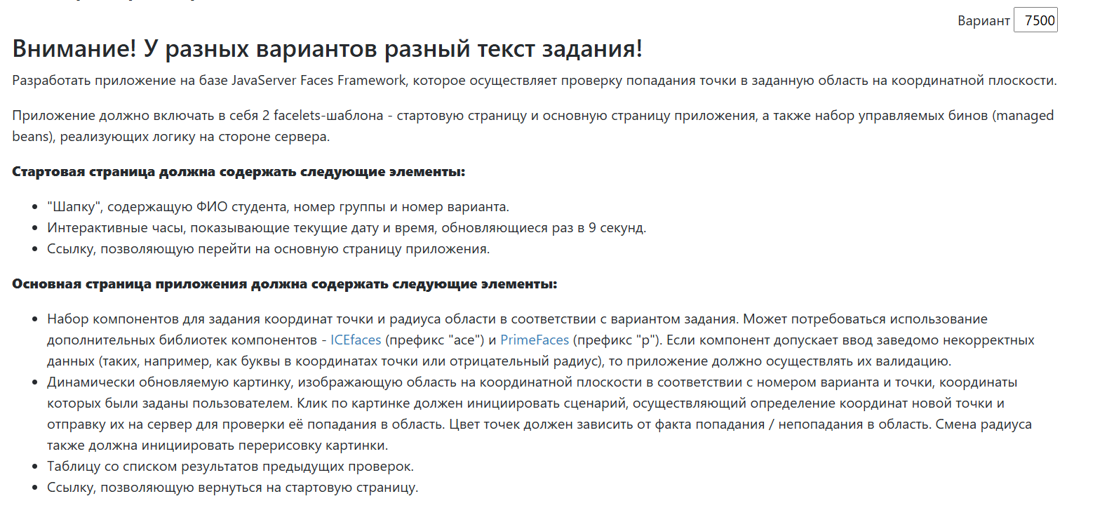
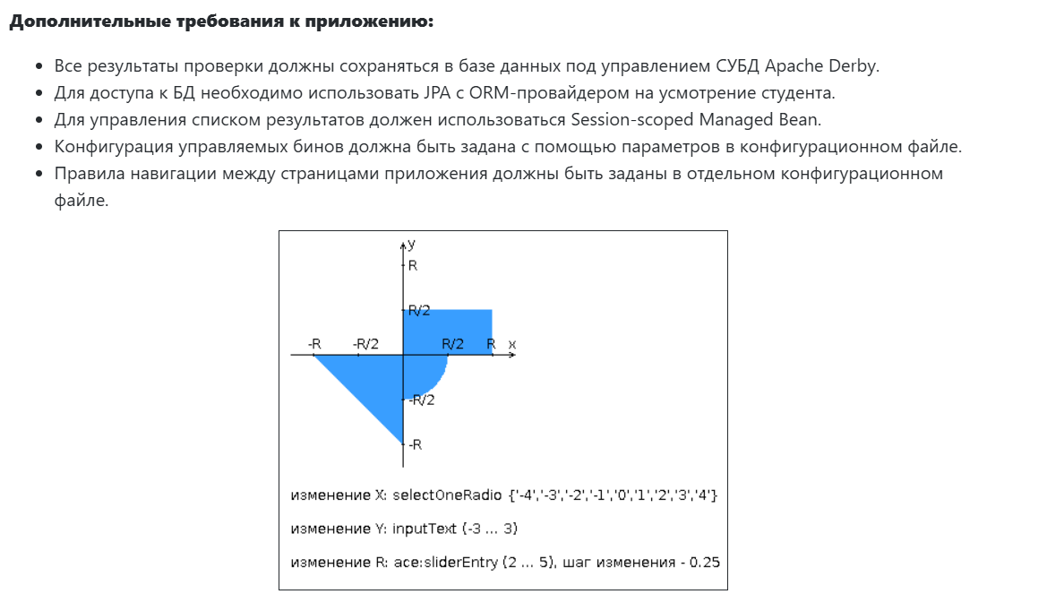

Код программы.
Код расположен на гит-хаб: https://github.com/yargames1/ITMO/tree/main/web/lab3

Вывод программы.

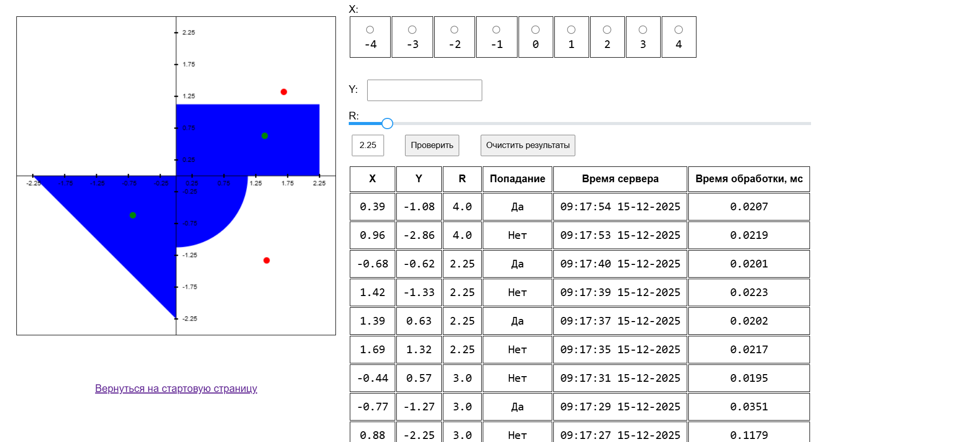
Вывод.
В ходе работы были получены навыки разработки веб-приложений на базе JSF с использованием Primefaces, а также интеграции СУБД Apache Derby.
Работа позволила освоить динамическое обновление UI через PrimeFaces AJAX, обработку кликов по canvas, генерацию графики, JSF 2.3 WebSocket, а также принципы persistence.

